Грызунова Валентина Александровна, учитель начальных классов
МБОУ «Болгарская средняя общеобразовательная школа № 2»
Спасского муниципального района Республики Татарстан

Технологическая карта урока по учебному предмету «Математика» в 1-ом классе
на тему «Решение уравнений вида а - х = б».

Тип урока: |  | Урок открытия новых знаний.
Авторы УМК: |  | Л.Г. Петерсон «Перспектива»
Цели урока: |  | Формировать умение решать уравнения на основе взаимосвязи между частью и целым, актуализировать состав чисел 1-9, составлять задачи на нахождение целого и части.  Формировать мыслительные операции: анализ, сравнение, аналогия, обобщение; формировать умение работать в паре, на компьютере.  Воспитывать познавательный интерес, веру в свои силы.
Планируемые  результаты: | Личностные: | Получать возможность для формирования учебно-познавательного интереса к новому учебному материалу и способам решения учебных и практических задач.  Оценивать правильность выполнения действий по решению учебной задачи и вносить необходимые исправления.
Планируемые  результаты: | Метапредметные: | Познавательные: использовать приобретённые знания и умения для выполнения ситуативного задания.  Регулятивные: выполнять учебное задание в соответствии с целью;  выполнять учебные действия в соответствии с правилом;  выполнять взаимопроверку и оказывать в сотрудничестве необходимую взаимопомощь.  Коммуникативные: строить монологическое высказывание, используя математические термины;  формулировать понятные высказывания, мнение;  адекватно использовать речевые средства для представления результата.
Планируемые  результаты: | Предметные: | Знать правило нахождения части и целого.  Уметь выделять неизвестный компонент.  Уметь применять правило для решения уравнений.
Оборудование: |  | Учительский компьютер, видеопроектор, SMART Notebook, детские нетбуки,
Образовательные ресурсы: |  | Учебник Л.Г. Петерсон «Математика» 1 класс, презентация notebook, CD диск «Тренажер по математике», ПО «Академия младшего школьника».

Этапы урока | Деятельность учителя | Деятельность учащихся | УУД
1. Мотивация к учебной деятельности. | - Прочитайте девиз урока  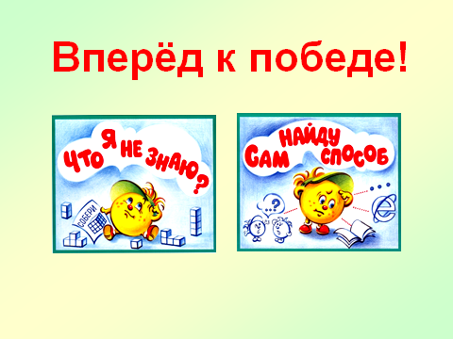  - Как этот девиз связан с работой на уроке?  - Что нам поможет прийти к победе?  - Как?  - Я желаю вам прийти к победе! | - Не всегда удается самим открыть новый способ, если это удается, то это наша победа.  - 2 шага.  - Мы должны узнать, что я не знаю и самим найти способ. | Личностные: проявлять интерес к изучению темы и к учебной деятельности.  Регулятивные: уметь планировать свои действия.  Коммуникативные: уметь точно и грамотно излагать свои мысли, формулировать и аргументировать своё мнение.
2. Актуализация знаний и фиксация затруднения в пробном учебном действии. | 1) Простые задачи, правило нахождения «части и целого».  4  3  ?  ?  4  3  - Посмотрите на доску. Чем похожи схемы?  - Чем отличаются схемы?  - Составьте задачу к первой схеме.  - Решите задачу.  (Проверка проводится фронтально.)  - Что находили в задаче?  - Какое применили правило?  - Назовите ответ.  -Составьте и решите задачу ко второй схеме.  (Проверка проводиться аналогично.)  - Что находили в задаче?  - Чему же равна неизвестная часть?  - Какое применили правило?  2) Уравнения с неизвестным слагаемым.  Тренажер.  - Какое будет следующее задание?  - Что такое «уравнение»?  - Какой компонент неизвестен в данном уравнении?  - Как найти часть?  -Решите это уравнение.  - Какое правило вы применили?  3) Пробное действие.  На доске  к  с  з  ж  х  -  =  з  ж  к  с  с  ж  ж  - Какое задание нужно выполнить?  - Что нового заметили в этом уравнении?  - Решите это уравнение.  - Итак, давайте посмотрим, что у вас получилось. Покажите ответы.  - Почему получились разные ответы? | Сравнивают схемы и делают вывод:  Одинаковые числа в схемах являются разными компонентами.  Несколько учащихся озвучивают свои задачи.  (Учащиеся самостоятельно решают задачу на планшетах-нетбуках.)  Вывод. Чтобы найти целое, нужно сложить части.  Составляют и решают задачу.  Вывод. Чтобы узнать неизвестную часть, надо из целого вычесть известную часть.  Тренажер по математике (CD диск)  Один учащийся работает у доски с комментированием.  Вывод. Чтобы найти часть, надо из целого вычесть другую часть.  Учащиеся выполняют пробное действие в нетбуках.  Учащиеся показывают свой ответ, и называют несколько ответов.  - Мы не смогли решить это уравнение. | Личностные: самооценка на основе критериев учебной успешности.  Регулятивные: осуществлять контроль результатов ранее полученных знаний, уметь оценивать правильность выполнения действий.  Коммуникативные: вести диалог, уметь слушать и слышать друг друга, оформлять свои мысли в устной и письменной форме.  Предметные: структурировать знания, устанавливать причинно-следственные связи, уметь решать уравнения на нахождение части и целого.
3. Выявление места и причины затруднения. (Открываю шаг.) | - Давайте выясним, что я не знаю. Какое задание вы выполняли?  - Чем же это уравнение отличается от предыдущих? | - Решали уравнение.  - Это уравнение на действие вычитания, где неизвестно часть (вычитаемое). | Личностные: проявлять интерес к новому содержанию, осознавая неполноту своих знаний.  Регулятивные: определять цели учебной деятельности, отличать новое знание от уже известного.
4. Построение проекта выхода из затруднения. | - Кто может назвать тему урока?  - Посмотрим на уравнение и вспомним алгоритм решения уравнения.  к  с  з  ж  х  -  =  з  ж  к  с  с  ж  ж  - Что мы ищем – часть или целое?  - Как найти часть? | - Решение уравнений с неизвестным вычитаемым (частью).  На доске слайд.  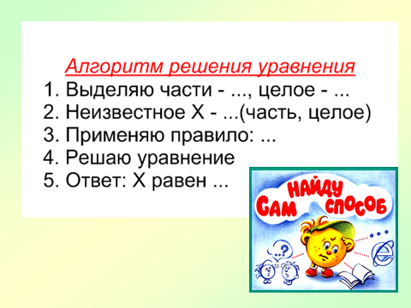  Вывод. Чтобы найти часть, надо из целого вычесть другую часть. | Личностные: планировать свою учебную деятельность.  Регулятивные: составлять план действий с учетом конечного результата.  Коммуникативные: участвовать в коллективном обсуждении проблемы, вести диалог, уметь работать в паре, слушать и слышать друг друга, оформлять свои мысли в устной и письменной форме.  Предметные: находить, анализировать и выбирать рациональные пути решения проблемы.
5. Реализация построенного проекта. | - Сейчас вы будете работать в парах.  На одном нетбуке записано уравнение, а на другом эталон.  Вначале решите само уравнение, а потом запишите эталон.  х  х  =  =  к  с  з  ж  х  -  =  з  ж  к  с  с  ж  ж  Эталон:  - Какие результаты у вас получились? Кто сможет объяснить решение уравнения?  - Каким правилом вы воспользовались?  Проводится анализ предлагаемых эталонов. В итоге учитель подводит к общему:  а  х  б  а - х = б  х = а - б  - Что вам позволяет данный эталон? | Работа в парах.  Решают уравнения, применяя алгоритм, записывают эталон.  Один ученик у доски объясняет решение уравнения.  - Чтобы найти часть, надо из целого вычесть другую часть.  - Решать уравнения с неизвестным вычитаемым.
6. Первичное закрепление во внешней речи. | - Откройте в учебнике № 2 (б), стр. 22.  Учитель заранее выносит уравнение из этого задания на доску.  № 3, стр. 22. | Один учащийся работает у доски с комментированием.  - Определяю неизвестный компонент.  Выделяю «целое» и «части». Неизвестна часть.  Применяю правило: чтобы найти неизвестную часть, нужно из целого вычесть известную часть. Нахожу неизвестную часть. Это мешок, в котором изображен желтый круг.  Уравнение с числами решает другой ученик с комментированием у доски.  Первое уравнение решается у доски с комментированием.  Вывод. Чтобы найти часть, надо из целого вычесть другую часть. | Личностные: осознавать свои возможности в учении.  Регулятивные: оценивать правильность выполнения действия, вносить коррективы в действие после его завершения.  Коммуникативные: участвовать в коллективном обсуждении, вести диалог, слушать и слышать друг друга, оформлять свои мысли в устной и письменной форме.  Предметные: решать уравнения на нахождение части,  осознанно строить речевое высказывание в устной и письменной форме.
7. Самостоятельная работа с самопроверкой по эталону. | - Решите второе и третье уравнения самостоятельно и попросите соседа по парте проверить.  - Кто допустил ошибку? В чем она?  - Кто выполнил все верно? Какое правило применили? | Проверка проводиться по эталону и по образцу на доске.  - Неправильно применил правило, ошибся в вычислениях.  Чтобы найти часть, надо из целого вычесть другую часть. | Личностные: осознавать свои возможности в учении.  Регулятивные: оценивать правильность выполнения действия по эталону, вносить коррективы в действие после его завершения.  Предметные: решать уравнения на нахождение части.
8. Включение в систему знаний и повторение. | - Какие умения необходимо развивать, чтобы правильно решать уравнения?  - При выполнении, каких заданий, вы так же формируете эти умения?  Задания на нетбуках.  ПО «Академия младшего школьника».  Математический экзамен. Состав чисел 7 ,8, 9 (203).  - Какое задание вы выполняли? Какие результаты получились у вас? | Работа на нетбуках (индивидуально).  ПО «Академия младшего школьника».  Математический экзамен. Состав чисел 7 ,8, 9 (203). | Личностные: осознавать свои возможности в учении.  Регулятивные: оценивать правильность выполнения действия, вносить коррективы в действие после его завершения.  Предметные: знать состав чисел 7, 8, 9.
9. Рефлексия учебной деятельности на уроке. | - Подведем итог урока.  - Оцените свою работу на лесенке успеха. Покажите.  - Перенесем на доску.  - Ребята, которые поставили себя на среднюю ступень. О чем это говорит?  - Какие же трудности у вас еще встречаются?  - Где можно над ними поработать? | узнал  Я научился  смог  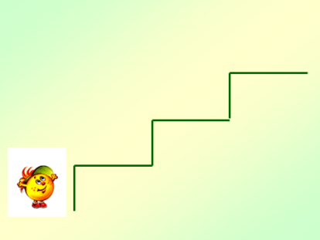 | Личностные: уметь оценить себя.  Регулятивные: констатировать необходимость продолжения действий.  Коммуникативные: оценивать различные подходы и точки зрения, высказывать своё мнение, аргументированно его обосновывать.  Познавательные: уметь осознано строить речевое высказывание в устной форме.

